Từ một email tech stack đến playground chạy thật: học Go Gin, Keycloak, Temporal, MySQL, MongoDB và gRPC bằng một mini Order System
Bản nháp Note2Node - văn phong intern, xưng mình

1. Vì sao mình dựng playground này
Khi nhận một danh sách tech stack gồm Go Gin, MySQL, MongoDB, Keycloak, Temporal và gRPC, phản xạ đầu tiên của mình là mở từng docs ra đọc. Nhưng đọc từng món riêng lẻ khá nhanh bị rơi vào cảm giác: mình biết định nghĩa, nhưng không hình dung được hệ thống chạy thật sẽ đi qua những bước nào.
Vì vậy mình chọn dựng một playground nhỏ: một mini Order Processing System. Mục tiêu của bài này không phải làm một hệ thống production, mà là có một flow đủ thật để mình nhìn thấy auth, database, workflow và service-to-service call phối hợp với nhau.

2. Cần chuẩn bị gì trước khi chạy
- Docker Desktop và Docker Compose để chạy local environment.
- PowerShell để gọi API và chạy lệnh kiểm tra.
- Go cơ bản: package, module, HTTP handler.
- HTTP API/JWT cơ bản: biết Bearer token được gửi qua header Authorization.

3. Đọc nhanh trước khi vào flow
Bài này có nhiều tên công nghệ, nhưng mình sẽ đọc chúng như vai trò trong một ca trực nhỏ. Gin là cửa nhận request. Keycloak là nơi hỏi "user này là ai và có role gì?". MySQL là nơi giữ trạng thái order chính. MongoDB là cuốn sổ audit để biết order đã đi qua bước nào. Temporal là người điều phối các bước sau khi API trả response. gRPC là đường gọi nội bộ giữa các service.
Nói ngắn gọn: đừng học từng chữ trước. Hãy nhìn một order đi từ PENDING sang COMPLETED, rồi gắn từng công nghệ vào đúng chỗ nó xuất hiện.

4. Mình sẽ build gì
Playground có một gateway API viết bằng Go Gin. User login qua Keycloak để lấy access token, gọi API tạo order, gateway ghi dữ liệu vào MySQL và MongoDB, rồi start Temporal workflow. Workflow tiếp tục gọi inventory-service và notifier-service qua gRPC.
Nếu mọi thứ thành công, order đi từ PENDING sang COMPLETED. Nếu inventory reject, workflow ghi lại failure và order chuyển sang FAILED.
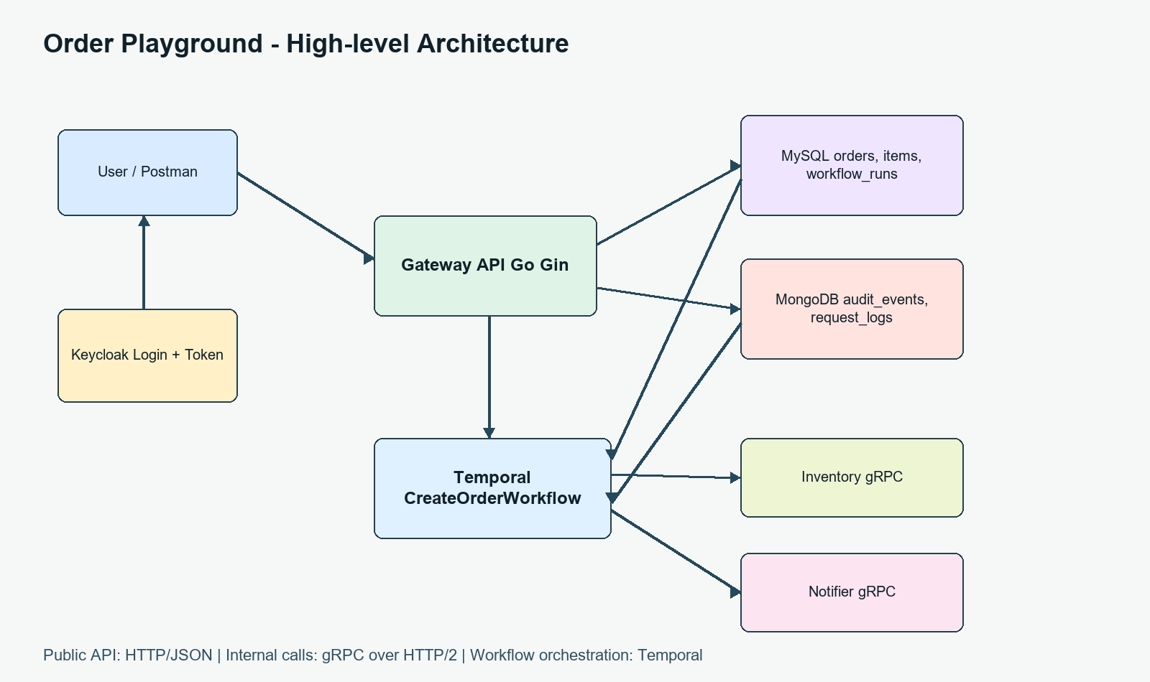
Hình 1. Architecture tổng quan của playground.
Mermaid source để reviewer có thể copy/chỉnh lại nếu cần:
flowchart TD
User[User / Postman] --> Keycloak[Keycloak: Login + Token]
Keycloak --> User
User --> Gateway[Go Gin Gateway API]
Gateway --> MySQL[(MySQL: orders, items, workflow_runs)]
Gateway --> Mongo[(MongoDB: audit_events, request_logs)]
Gateway --> Temporal[Temporal: CreateOrderWorkflow]
Temporal --> Inventory[Inventory Service: gRPC]
Temporal --> Notifier[Notifier Service: gRPC]
Temporal --> MySQL
Temporal --> Mongo

5. Các lựa chọn và trade-off
Decision | Vì sao mình chọn | Trade-off
Order System thay vì hello world | Có auth, DB, audit, workflow và gRPC trong cùng một flow. | Nặng hơn demo đơn giản, nhưng học được nhiều mối nối hơn.
MySQL cho business data | Order và order_items có cấu trúc rõ, hợp dữ liệu quan hệ. | Cần để ý connection pool và schema migration.
MongoDB cho audit/log | Audit event linh hoạt metadata, dễ lưu dạng document. | Nếu query phức tạp quá thì cần thiết kế index cẩn thận.
HTTP/JSON public, gRPC internal | Client dễ gọi API JSON, service nội bộ có contract rõ hơn bằng gRPC. | gRPC cần tooling riêng để debug tiện.
Temporal cho workflow | Workflow nhiều bước, có retry và history để debug. | Workflow code cần giữ tính deterministic và versioning cẩn thận.

6. Build và test từng bước

Bước 1 - Start stack
cd D:\playgrounds\order-playground
docker compose -f infra\docker\docker-compose.yml --env-file .env up -d --build
Sau khi start, những màn hình mình hay mở nhất là Gateway ở port 8080, Keycloak ở 8081 và Temporal UI ở 8088. Trong lần test thật của mình, máy đang có MongoDB và Temporal khác giữ port 27017/7233, nên mình chạy Mongo ở 27018 và expose Temporal service ra 7234 bằng compose override. Đây là lỗi local rất đời thường: app chưa chắc sai, đôi khi chỉ là hai container cùng muốn dùng một port.
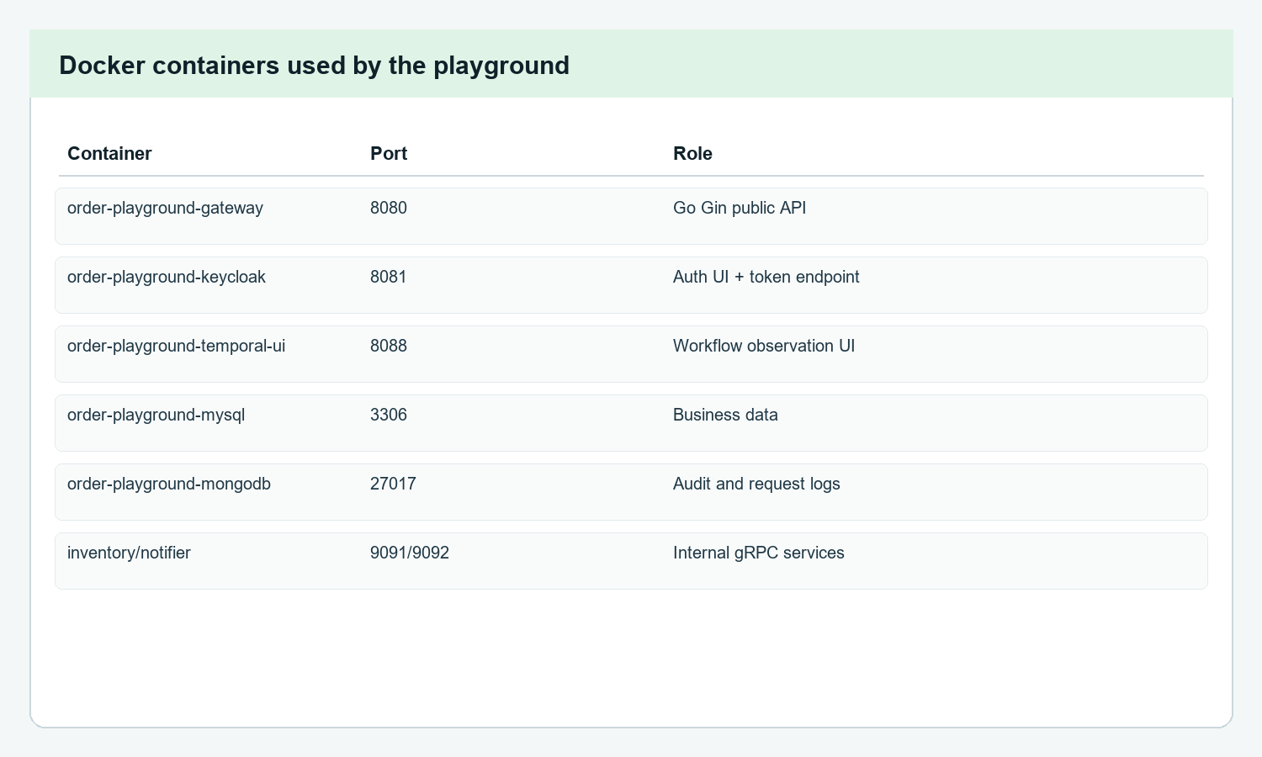
Hình 2. Các container/port chính trong playground.
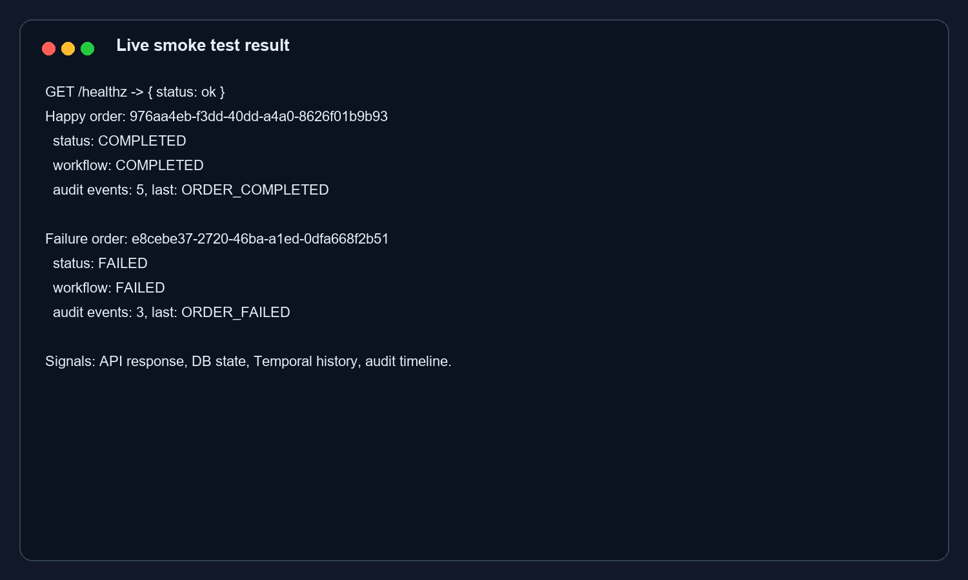
Hình 3. Smoke test chạy thật: một order COMPLETED và một order FAILED để đối chiếu flow.

Bước 2 - Login lấy token
$userToken = (Invoke-RestMethod -Method Post `
-Uri "http://localhost:8081/realms/order-playground/protocol/openid-connect/token" `
-ContentType "application/x-www-form-urlencoded" `
-Body @{
client_id="gateway-api"
grant_type="password"
username="user1"
password="user1pass"
}).access_token
Ở bước này mình chỉ cần nhớ: Keycloak là nơi phát thẻ vào cửa. Gateway không tự login user, nó chỉ nhìn thẻ đó có đúng issuer, đúng audience và đúng role hay không.
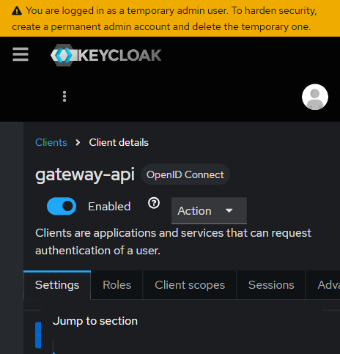
Hình 4. Ảnh chụp thật Keycloak: client gateway-api trong realm order-playground.

Bước 3 - Tạo order
$body = @{
customer_name = "Nguyen Trung"
currency = "USD"
items = @(
@{ sku = "BOOK-001"; quantity = 1; price = 15.5 },
@{ sku = "PEN-002"; quantity = 2; price = 4.25 }
)
} | ConvertTo-Json -Depth 5
$order = Invoke-RestMethod -Method Post `
-Uri "http://localhost:8080/api/orders" `
-Headers @{ Authorization = "Bearer $userToken" } `
-ContentType "application/json" `
-Body $body
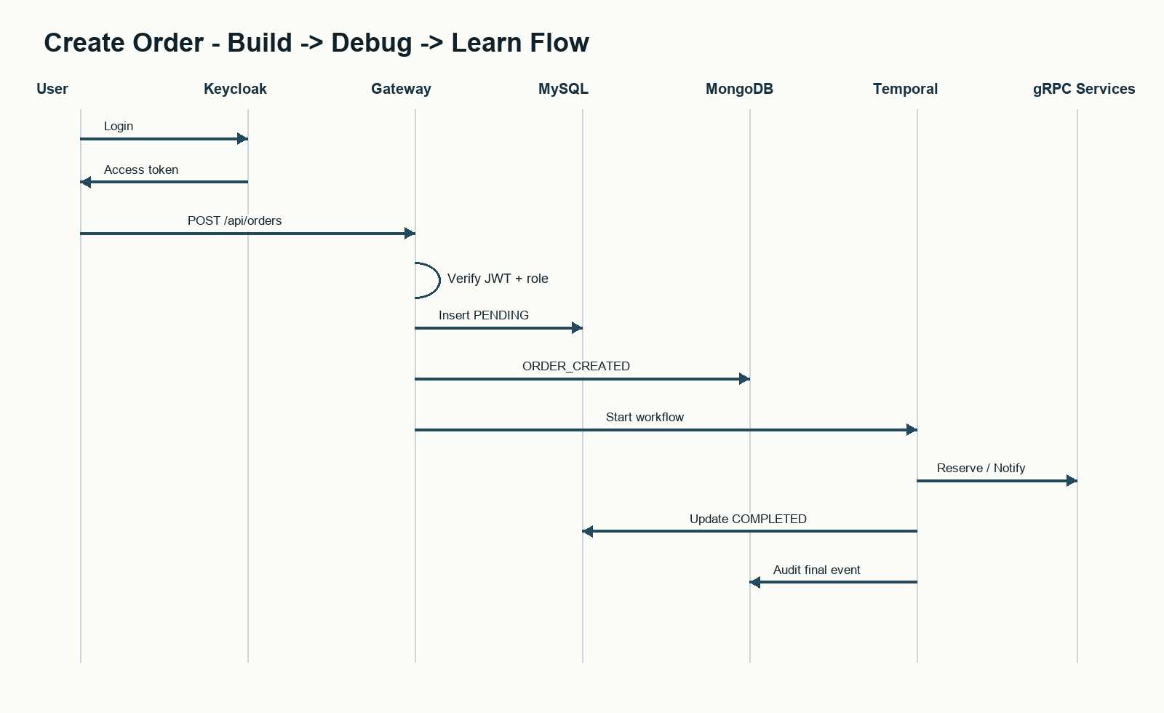
Hình 5. Sequence tạo order từ login đến workflow.
Mermaid source để reviewer có thể copy/chỉnh lại nếu cần:
sequenceDiagram
participant U as User
participant K as Keycloak
participant G as Gateway API
participant M as MySQL
participant D as MongoDB
participant T as Temporal
participant I as Inventory gRPC
participant N as Notifier gRPC
U->>K: Login lấy access token
K-->>U: Access token
U->>G: POST /api/orders + Bearer token
G->>G: Verify JWT và role
G->>M: Insert order PENDING
G->>D: Insert ORDER_CREATED
G->>T: Start CreateOrderWorkflow
T->>I: Reserve inventory
T->>N: Send notification
T->>M: Update order COMPLETED / FAILED
T->>D: Insert final audit event

Bước 4 - Kiểm tra dữ liệu
docker exec order-playground-mysql mysql -uorder_app -porder_pass -D order_playground -e "SELECT * FROM orders;"
docker exec order-playground-mongodb mongosh --username mongoadmin --password mongopass --authenticationDatabase admin order_playground --quiet --eval "db.audit_events.find().pretty()"
MySQL giữ trạng thái nghiệp vụ chính của order. MongoDB giữ audit trail để mình đọc được order đã đi qua những mốc nào. Temporal UI thì giống camera hành trình của workflow: mở lên là thấy workflow đang chạy, đã xong, hay fail ở activity nào.
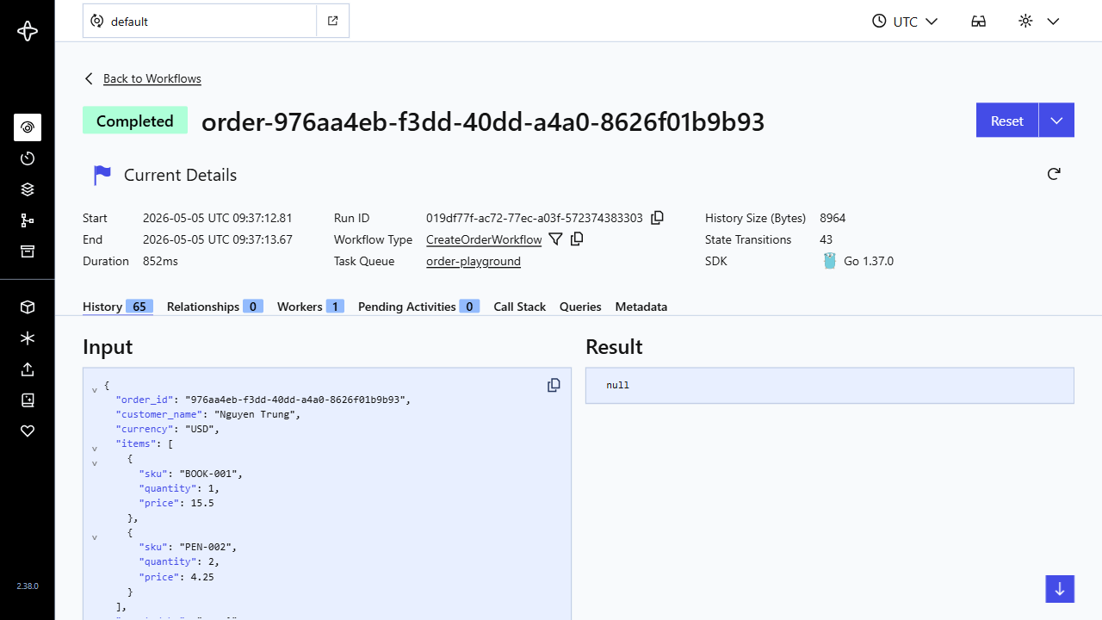
Hình 6. Ảnh chụp thật Temporal UI: workflow order đã COMPLETED.
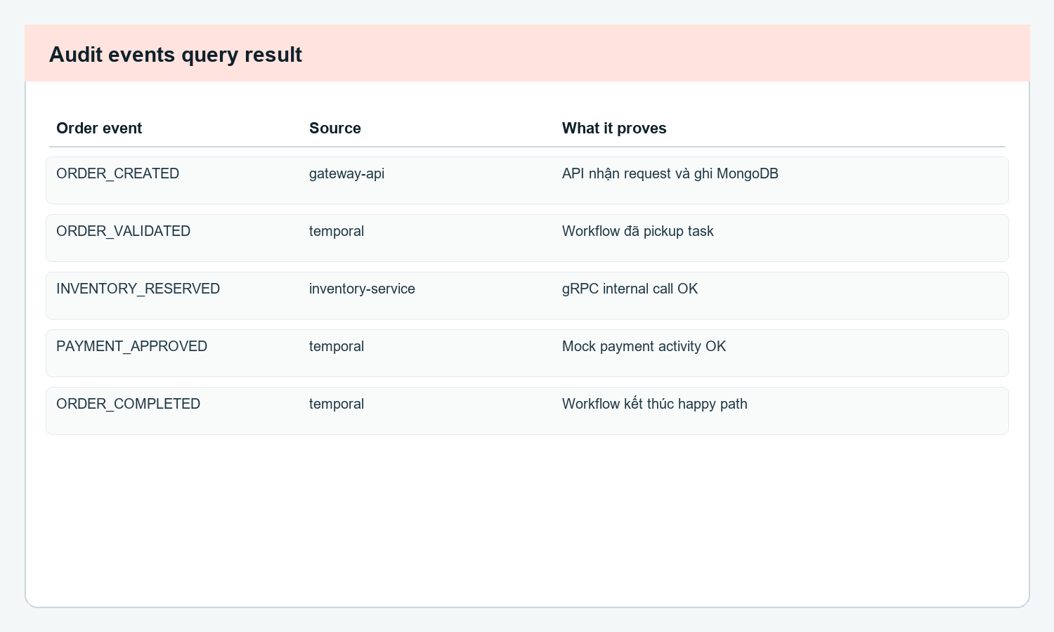
Hình 7. Audit events dùng để đối chiếu flow.

7. Góc đọc repo để không bị ngợp
Khi mới mở repo, mình không đọc từ trên xuống dưới như đọc sách, vì cách đó rất dễ bị ngợp. Mình đi theo đúng lifecycle của một request. Đầu tiên mình mở router của gateway để xem endpoint nào nhận request. Sau đó mình lần theo handler tạo order, repository MySQL, repository MongoDB, rồi tới đoạn start Temporal workflow. Khi workflow chạy, mình mới nhảy qua activity để xem vì sao nó gọi inventory-service và notifier-service bằng gRPC.
Cách đọc này giúp mình nối được code với màn hình debug. Nếu API trả 401 hoặc 403 thì mình mở Keycloak trước. Nếu order đã tạo nhưng không đổi status thì mình mở Temporal UI. Nếu workflow báo completed nhưng dữ liệu không đúng thì mình kiểm tra MySQL và audit events trong MongoDB. Nói cách khác, repo này không chỉ để chạy demo, mà còn là một bản đồ nhỏ để luyện thói quen debug backend có nhiều thành phần.
- Đọc public API trước: healthz, readyz, version để biết app sống chưa.
- Đọc protected API sau: orders và admin routes để hiểu middleware auth/role guard.
- Đọc workflow cuối cùng: vì Temporal có retry và chạy async, nên cần nhìn cùng lúc code, UI và DB state.

8. Checklist test nhanh
- Happy path: tạo order với quantity nhỏ hơn hoặc bằng 5, kỳ vọng order COMPLETED.
- Failure path: tạo order có quantity lớn hơn 5, inventory-service reject và workflow chuyển order sang FAILED.
- Auth path: gọi /api/orders không có token để thấy 401, dùng user1 gọi /api/admin/orders để thấy 403.

9. Kết bài
Sau bài này, mình không chỉ có một repo chạy được, mà còn có một flow để học tiếp. Khi nhìn vào một request tạo order, mình thấy được vì sao cần Keycloak, vì sao tách MySQL và MongoDB, vì sao Temporal không chỉ là background job, và vì sao gRPC hợp với service nội bộ.
Bài học lớn nhất của mình là: với một stack rộng, playground nhỏ nhưng chạy thật giúp mình học nhanh hơn rất nhiều so với đọc từng tech riêng lẻ.

References
- Gin Quickstart: https://gin-gonic.com/en/docs/quickstart/
- Go database/sql - Managing connections: https://go.dev/doc/database/manage-connections
- MongoDB Go Driver Docs: https://www.mongodb.com/docs/drivers/go/v2.0/
- Temporal Docs: https://docs.temporal.io/
- Temporal Go SDK package docs: https://pkg.go.dev/go.temporal.io/sdk/workflow
- Keycloak Server Administration Guide: https://www.keycloak.org/docs/latest/server_admin/
- OpenID Connect Core 1.0: https://openid.net/specs/openid-connect-core-1_0-18.html
- OAuth 2.0 RFC 6749: https://datatracker.ietf.org/doc/rfc6749/
- gRPC Introduction: https://grpc.io/docs/what-is-grpc/introduction/

